РЕГИОНАЛЬНЫЙ ЧЕМПИОНАТ «АБИЛИМПИКС»

КОНКУРСНОЕ ЗАДАНИЕ
по компетенции
АДМИНИСТРИРОВАНИЕ БАЗ ДАННЫХ

2024 год
- Описание компетенции
1.1 Актуальность компетенции
В современном мире самым ценным ресурсом является информация, а актуальность её обработки не вызывает сомнений. Поскольку в настоящее время основная информация формируется и обрабатывается в виде баз данных, компетенция «Администрирование баз данных» является востребованной в промышленных, торговых, медицинских, культурных, образовательных организациях.
Работоспособность такой информационной системы, как база данных, определяется наличием соответствующего инструментария для обработки данных, и невозможна без профессионального сопровождения и поддержки. В большинстве случаев, функции, связанные с обработкой информации, возлагаются на администратора базы данных.
Создавая базу данных, администратор, стремится упорядочить информацию по различным признакам для того, чтобы потом извлекать из нее необходимые пользователю данные в любом сочетании.
Администрирование базой данных нацелено на обеспечение надежного и эффективного функционирования базы данных с пониманием её структуры, адекватности содержания базы данных информационным потребностям её пользователей, а также отображения актуального состояния, обозначенной в теме её предметной области.

1.2 Профессии, по которым участники смогут трудоустроиться после освоения данной компетенции:
Профессии, связанные с информационными технологиями и информационной безопасностью.
Администраторы баз данных востребованы в следующих областях:
в компаниях, специализирующихся на организационно-техническом и информационном обеспечении деятельности различных государственных и негосударственных структур; в коммерческих банках; в транспортных компаниях; в компаниях, реализующих медицинские услуги; в крупных торговых оптовых и розничных компаниях; в организациях, специализирующихся на сделках с недвижимостью; в полиграфическом производстве; в фармацевтической промышленности в области разработки и производства современных лекарственных средств; в компаниях-операторах медиа-рекламного рынка; в компаниях, специализирующихся на разработке инновационных технологий; в образовательных организациях.

1.3 Ссылка на образовательный и/или профессиональный стандарт (конкретные стандарты)
Школьники | Студенты | Специалисты
ФГОС среднего (полного) общего образования | ФГОС СПО по специальностям: 09.02.05 Прикладная информатика по отраслям, 09.02.07 Информационные системы и программирование | ФГОС СПО по специальности 09.02.07 Информационные системы и программирование
ФГОС СПО по специальности 09.02.07 Информационные системы и программирование | ФГОС ВО по направлениям подготовки: 09.03.01 Информатика и вычислительная техника (бакалавр), 09.03.03 Прикладная информатика (бакалавр). | ФГОС ВО по направлениям подготовки: 09.03.01 Информатика и вычисли-  тельная техника (бакалавр), 09.03.03 Прикладная информатика (бакалавр).
 | Профессиональные стандарты: 06.011 Администратор баз данных, 06.015 Специалист по информационным системам. | Профессиональные стандарты: 06.011 Администратор баз данных, 06.015 Специалист по информационным системам.

1.4 Требования к квалификации

Школьники | Студенты | Специалисты
знать:  - основы теории баз данных;  - особенности реляционной базы данных;  - типы полей MS Access и их основные свойства;  - назначение встроенных функций;  •основные способы оптимизации базы данных.  уметь:  - создавать и заполнять таблицы базы данных;  - конструировать простые и подчиненные формы, в том числе формы с выпадающим списком;  - организовывать связи между таблицами, обеспечивать непротиворечивость и целостность данных;  •копировать и импортировать данные из Excel;  •создавать запросы для программного извлечения сведений из базы данных;  - конструировать отчеты, в том числе с группировками и итогами для вывода данных на печать;  - работать с кнопочной формой. | знать:  - основы теории баз данных;  - особенности реляционной базы данных;  - типы полей MS Access и их основные свойства;  •основные принципы нормализации базы данных. уметь:  - создавать и заполнять таблицы базы данных;  - конструировать простые и подчиненные формы, в том числе формы с выпадающим списком;  - использовать встроенные функции различных категорий;  - создавать макросы;  •организовывать связи между таблицами и обеспечивать непротиворечивость и целостность данных  •копировать и/или импортировать данные из Excel  •создавать сложные запросы для программного извлечения сведений из базы данных  - конструировать отчеты, в том числе с группировками и итогами для вывода данных на печать;  - вставлять и редактировать диаграммы в отчеты;  - работать с многостраничной кнопочной формой.  Обладать профессиональными компетенциями:  - обрабатывать статический и динамический информационный контент;  - реализовывать базу данных в конкретной системе управления базами данных;  •разрабатывать объекты базы данных в соответствии с результатами анализа предметной области;  •осуществлять администрирование баз данных. | знать:  - основы теории баз данных;  - особенности реляционной базы данных;  - типы полей MS Access и их основные свойства;  - основные принципы нормализации базы данных. уметь:  - создавать и заполнять таблицы базы данных;  - конструировать простые и подчиненные формы, в том числе формы с выпадающим списком;  •использовать встроенные функции различных категорий и создавать макросы;  •организовывать связи между таблицами, обеспечивать непротиворечивость и целостность данных;  •копировать и импортировать данные из Excel;  •создавать сложные запросы для программного извлечения сведений из базы данных  - конструировать отчеты, в том числе с группировками и итогами для вывода данных на печать  - вставлять и редактировать диаграммы;  - работать с многостраничной кнопочной формой.  Обладать трудовыми умениями:  - анализировать исходные данные; • разрабатывать структуру баз данных;  - верифицировать структуру баз данных; •обрабатывать статистические данные, применять методы статистических расчетов;  - работать с системами хранения и обработки информации;  - применять методы оптимизации производительности баз данных и контролировать полученные результаты;  - взаимодействовать с пользователями баз данных;  - прогнозировать состояние и осуществлять планирование по развитию баз данных в организации;  - осваивать новые информационные технологии в области баз данных;  - планировать работы.

- Конкурсное задание

2.1 Краткое описание задания
Школьники, студенты, специалисты: в ходе выполнения конкурсного задания необходимо создать базу данных, заполнить ее идентичной информацией, обеспечить возможность выборки данных из базы (создание запросов и отчетов) и организовать пользовательский интерфейс для работы с базой данных.
Конкурсное задание для всех категорий участников связано с одной предметной областью.
Степень сложности задания для школьников, студентов и специалистов отличается объемом обрабатываемой информации, математическими подходами к обработке информации, необходимым набором встроенных функций и количеством запросов и отчетов.

2.2 Структура и подробное описание конкурсного задания

Наименование категории участника | Наименование модуля | Время проведения модуля | Полученный результат
Школьник | Модуль 1  Создание структуры базы данных | 15 минут | Создана база данных в соответствии с определенной структурой таблиц и схемой данных
 | Модуль 2  Заполнение базы данных | 35 минут | База данных заполнена информацией с использованием данных Ехсеl-файла.
 | Модуль 3  Создание запросов и отчетов | 55 минут | Созданы запросы на выборку и отчеты
 | Модуль 4  Организация пользовательского интерфейса | 45 минут | Создана кнопочная форма
Общее время выполнения конкурсного задания: 2 часа 30 минут
Студент/ Специалист | Модуль 1  Создание структуры базы данных | 25 минут | Создана база данных в соответствии с определенной структурой таблиц и схемой данных.
 | Модуль 2  Заполнение базы данных | 40 минут | База данных заполнена информацией с использованием данных Ехсеl-файла.
 | Модуль 3  Создание запросов и отчетов | 60 минут | Созданы запросы на выборку и отчеты.
 | Модуль 4  Организация пользовательского интерфейса | 55 минут | Создана пользовательская форма  Создана кнопочная форма
Общее время выполнения конкурсного задания: 3 часа

Участник может самостоятельно распределить время на выполнение каждого модуля или указать время, отводимое на выполнение каждого модуля.

2.3 Последовательность выполнения задания

Постановка задачи
Цель задания состоит в создании базы данных, отражающей ситуацию, связанную с организацией деятельности кинотеатра.
Для создания и заполнения базы данных необходимы операционная система Windows и программное обеспечение для создания реляцмонной базы данных и MS Excel.
Участникам чемпионата нужно создать базу данных в папке, определенной организаторами, сконструировать и заполнить таблицы, настроить связи между таблицами, разработать необходимые формы (в том числе главную кнопочную форму), а также сформировать запросы и отчеты.
При создании базы участники чемпионата должны продемонстрировать свои знания и навыки обработки информационных массивов.

Школьники

Школьникам для выполнения конкурсного задания предлагается на основе исходных данных, представленных в формате Excel, и схемы базы данных, предварительно продумать свои действия, проанализировав таблицу Excel. Допускается редактирование структуры файла Excel в целях удобного переноса данных в базу.
Файл формата Excel должен быть предоставлен участнику конкурса его организаторами до начала выполнения задания. Как использовать информацию из Excel-файла для заполнения базы данных, каждый участник решает самостоятельно.

Информация, размещенная в Excel-файле представлена ниже:
Дата | Начало | Жанр | Название | Количество проданных  билетов
29.09.2023 | 18:00 | Мелодрама | Белый лебедь | 30
30.09.2023 | 16:00 | Мелодрама | Белый лебедь | 32
01.10.2023 | 18:00 | Мелодрама | Белый лебедь | 30
17.10.2023 | 18:00 | Мелодрама | Белый лебедь | 32
29.10.2023 | 20:00 | Мелодрама | Белый лебедь | 30
14.11.2023 | 20:00 | Мелодрама | Белый лебедь | 30
17.10.2023 | 20:00 | Триллер | Великий гном | 24
18.10.2023 | 14:00 | Триллер | Великий гном | 22
18.10.2023 | 16:00 | Триллер | Великий гном | 26
18.10.2023 | 18:00 | Триллер | Великий гном | 20
18.10.2023 | 20:00 | Триллер | Великий гном | 24
20.10.2023 | 16:00 | Триллер | Великий гном | 24
24.11.2023 | 14:00 | Комедия | Веселушки | 24
24.11.2023 | 16:00 | Комедия | Веселушки | 30
24.11.2023 | 18:00 | Комедия | Веселушки | 29
24.11.2023 | 20:00 | Комедия | Веселушки | 25
27.09.2023 | 16:00 | Комедия | Иней в июле | 28
27.09.2023 | 18:00 | Комедия | Иней в июле | 28
27.09.2023 | 20:00 | Комедия | Иней в июле | 25
19.10.2023 | 18:00 | Комедия | Иней в июле | 30
19.10.2023 | 20:00 | Комедия | Иней в июле | 30
24.10.2023 | 16:00 | Комедия | Иней в июле | 23
25.10.2023 | 14:00 | Комедия | Иней в июле | 23
26.10.2023 | 14:00 | Комедия | Иней в июле | 24
26.10.2023 | 16:00 | Комедия | Иней в июле | 30
26.10.2023 | 20:00 | Комедия | Иней в июле | 28
28.10.2023 | 14:00 | Комедия | Иней в июле | 24
28.10.2023 | 16:00 | Комедия | Иней в июле | 29
28.10.2023 | 18:00 | Комедия | Иней в июле | 28
28.10.2023 | 20:00 | Комедия | Иней в июле | 27
29.10.2023 | 14:00 | Комедия | Иней в июле | 26
29.10.2023 | 16:00 | Комедия | Иней в июле | 14
27.09.2023 | 14:00 | Мелодрама | Любовь в сентябре | 32
26.10.2023 | 16:00 | Мелодрама | Любовь в сентябре | 23
26.10.2023 | 18:00 | Мелодрама | Любовь в сентябре | 30
29.10.2023 | 18:00 | Мелодрама | Любовь в сентябре | 30
16.11.2023 | 20:00 | Мелодрама | Любовь в сентябре | 21
22.11.2023 | 18:00 | Мелодрама | Любовь в сентябре | 31
22.11.2023 | 20:00 | Мелодрама | Любовь в сентябре | 32
28.10.2023 | 14:00 | Мелодрама | Любовь снова спасет | 19
28.10.2023 | 18:00 | Мелодрама | Любовь снова спасет | 16
28.10.2023 | 20:00 | Мелодрама | Любовь снова спасет | 29
14.11.2023 | 14:00 | Мелодрама | Любовь снова спасет | 18
14.11.2023 | 16:00 | Мелодрама | Любовь снова спасет | 32
14.11.2023 | 18:00 | Мелодрама | Любовь снова спасет | 30
26.09.2023 | 16:00 | Комедия | Погремушки | 23
26.09.2023 | 18:00 | Комедия | Погремушки | 29
28.09.2023 | 14:00 | Комедия | Погремушки | 20
28.09.2023 | 16:00 | Комедия | Погремушки | 24
28.09.2023 | 18:00 | Комедия | Погремушки | 24
28.09.2023 | 20:00 | Комедия | Погремушки | 24
29.09.2023 | 14:00 | Комедия | Погремушки | 28
17.10.2023 | 16:00 | Комедия | Погремушки | 28
17.10.2023 | 20:00 | Комедия | Погремушки | 30
18.10.2023 | 18:00 | Комедия | Погремушки | 28
30.09.2023 | 14:00 | Мелодрама | Сладкое лето | 30
30.09.2023 | 18:00 | Мелодрама | Сладкое лето | 26
30.09.2023 | 20:00 | Мелодрама | Сладкое лето | 32
30.09.2023 | 20:00 | Триллер | Снеговик в Сахаре | 26
26.10.2023 | 14:00 | Триллер | Снеговик в Сахаре | 23
26.10.2023 | 16:00 | Триллер | Снеговик в Сахаре | 24
26.10.2023 | 18:00 | Триллер | Снеговик в Сахаре | 23
26.10.2023 | 20:00 | Триллер | Снеговик в Сахаре | 18
17.10.2023 | 14:00 | Триллер | Снеговик с татуировкой | 24
17.10.2023 | 18:00 | Триллер | Снеговик с татуировкой | 22
19.10.2023 | 14:00 | Триллер | Снеговик с татуировкой | 26
19.10.2023 | 16:00 | Триллер | Снеговик с татуировкой | 22
19.10.2023 | 18:00 | Триллер | Снеговик с татуировкой | 26
19.10.2023 | 20:00 | Триллер | Снеговик с татуировкой | 24
23.11.2023 | 16:00 | Мелодрама | Снежный вальс | 32
23.11.2023 | 18:00 | Мелодрама | Снежный вальс | 25
24.11.2023 | 14:00 | Мелодрама | Снежный вальс | 32
24.11.2023 | 18:00 | Мелодрама | Снежный вальс | 32
15.11.2023 | 14:00 | Триллер | Тайный пассажир | 22
15.11.2023 | 16:00 | Триллер | Тайный пассажир | 26
30.09.2023 | 18:00 | Комедия | Топотушки | 12
30.09.2023 | 20:00 | Комедия | Топотушки | 30
25.10.2023 | 16:00 | Комедия | Топотушки | 30
25.10.2023 | 18:00 | Комедия | Топотушки | 23
25.10.2023 | 20:00 | Комедия | Топотушки | 30
26.10.2023 | 18:00 | Комедия | Топотушки | 23
01.10.2023 | 14:00 | Комедия | Хохотушки | 30
01.10.2023 | 16:00 | Комедия | Хохотушки | 24
01.10.2023 | 18:00 | Комедия | Хохотушки | 28
01.10.2023 | 20:00 | Комедия | Хохотушки | 24
15.10.2023 | 14:00 | Комедия | Хохотушки | 14
15.10.2023 | 16:00 | Комедия | Хохотушки | 16
15.10.2023 | 18:00 | Комедия | Хохотушки | 18
15.10.2023 | 20:00 | Комедия | Хохотушки | 24
17.10.2023 | 14:00 | Комедия | Хохотушки | 18
18.10.2023 | 16:00 | Комедия | Хохотушки | 30
18.10.2023 | 20:00 | Комедия | Хохотушки | 18
19.10.2023 | 14:00 | Комедия | Хохотушки | 24
В кинотеатре «Бум-Бом», который работает все дни недели, кроме понедельника, присутствуют три тематических зала с разным количеством мест. Тематика и количество мест в рамках задания меняться не может. Дневными считаются сеансы в 14-00 и 16-00, 18-00 и 20-00 – это вечерние сеансы. Стоимость билетов на дневной сеанс 250 р., а на вечерний -300 р.
Модуль 1 – Создание структуры базы данных
- Создать базу данных «№ по жеребьевке» в папке Абилимпикс_школьники, которая находится на Рабочем столе. Пример: 3.accdb.
- Создать и сохранить таблицу Залы со следующей структурой (короткий текст -35 символов):
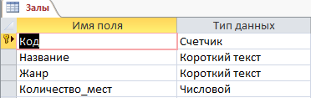
- Создать и сохранить таблицу Фильмы:
Имя поля | Тип данных | Ключевое поле | Размер по- ля | Значение по умолчанию
Код_фильма | Счетчик | да
Название | Короткий текст |  | 25
Код_жанра | Числовой |  |  | отсутствует
- Создать и сохранить таблицу Сеансы:

Имя поля | Тип данных | Ключевое поле | Размер поля | Обязательное поле | Значение по умолчанию
Код_сеанса | Счетчик | да
Дата | Краткий фор- мат даты |  |  | да
Начало | Короткий фор- мат времени |  |  | да
Код_фильма | Числовой |  |  | да | отсутствует
Кол_прод_билетов | Числовой |  |  |  | 0
Кинотеатр не работает по понедельникам, поэтому при попытке ввода даты сеанса, которая приходится на понедельник должно выдаваться сообщение «А, Бум-Бом, в этот день закрыт!».
- Организовать схему данных в соответствии с Рис. 1:
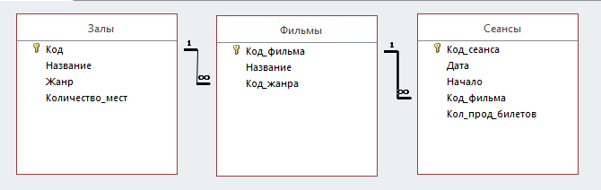
Рис. 1 Схема данных базы

Модуль 2 – Заполнение базы данных

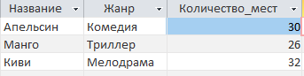
- Заполнить таблицу Залы:
Рис. 2 Фрагмент таблицы Залы
- Заполнить таблицу Фильмы:
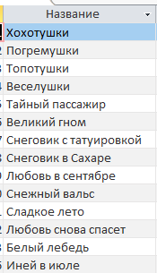
Рис. 3 Список фильмов
- Заполнить таблицу Сеансы.
- Создать форму Фильмы жанра с выпадающим списком (обратить внимание на вид формы, который должен соответствовать образцу!).
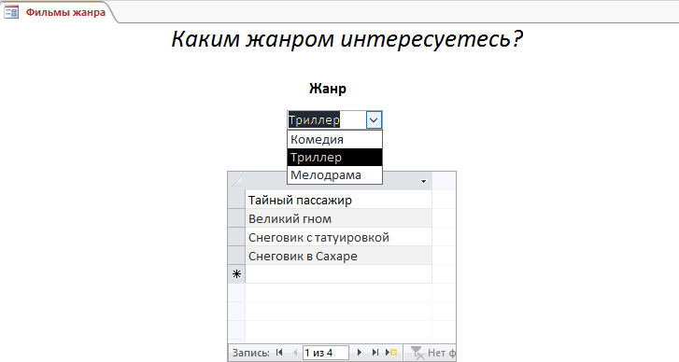

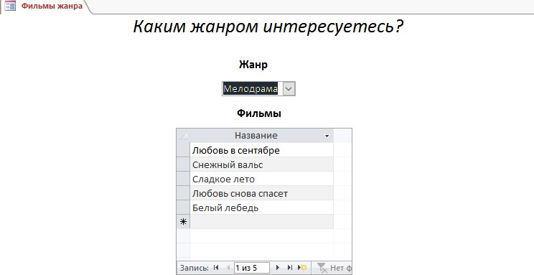
Рис. 4 Вид формы Фильмы жанра

Модуль 3 – Создание запросов и отчетов
- Создать на основе предоставленных данных запрос, который отразит самый популярный фильм.
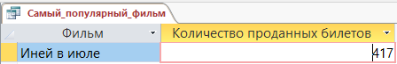
Рис. 5 Результат выполнения запроса

- Создать запрос, вычисляющий количество непроданных билетов:
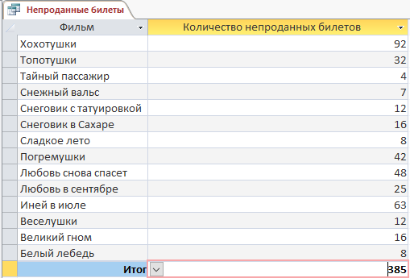
Рис. 6 Результат выполнения запроса

- Создать отчет с круговой диаграммой, который отражает соотношение непроданных билетов с учетом всех сеансов:
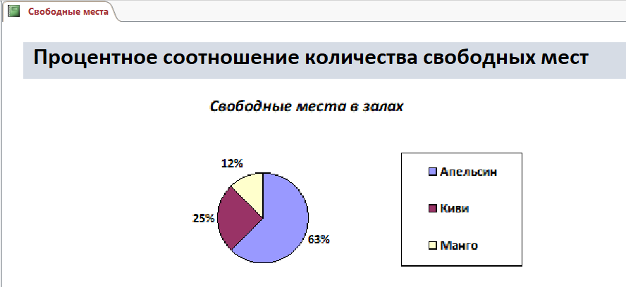
Рис. 7 Оформление отчета

- Создать итоговый отчет следующего вида:
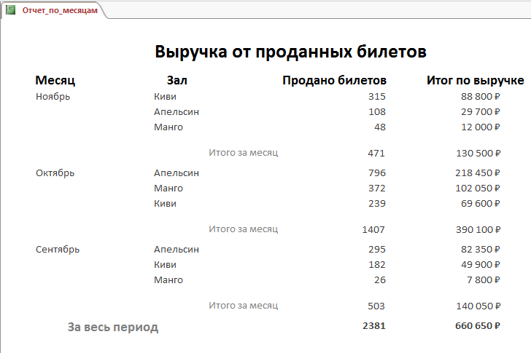
Рис. 8 Оформление отчета

Модуль 4 – Организация пользовательского интерфейса

Создать Главную кнопочную форму, которая будет запускаться при открытии файла базы данных:
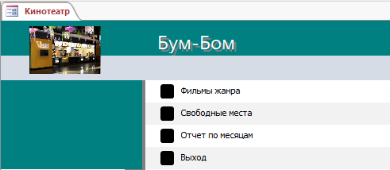
Рис. 9 Вид Главной кнопочной формы

Кнопки Главной кнопочной формы должны открывать соответствующие объекты базы.

Студенты
Cтудентам для выполнения конкурсного задания предлагается на основе исходных данных, представленных в формате Excel, и схемы базы данных, предварительно продумать свои действия, проанализировав таблицу Excel. При необходимости, допускается редактирование структуры файла Excel для удобства переноса в базу данных.
Файл формата Excel должен быть предоставлен участнику конкурса его организаторами до начала выполнения задания. Как использовать информацию из Excel-файла для заполнения базы данных, каждый участник решает самостоятельно.
Информация, размещенная в Excel-файле:
Дата | Начало | Жанр | Название | Фамилия | Количество проданных билетов
26.09.2023 | 18:00 | Комедия | Погремушки | Мягков | 29
26.09.2023 | 16:00 | Комедия | Погремушки | Мягков | 23
27.09.2023 | 18:00 | Комедия | Иней в июле | Зверев | 28
27.09.2023 | 16:00 | Комедия | Иней в июле | Зверев | 28
27.09.2023 | 20:00 | Комедия | Иней в июле | Попов | 25
27.09.2023 | 14:00 | Мелодрама | Любовь в сентябре | Попов | 32
28.09.2023 | 20:00 | Комедия | Погремушки | Попов | 24
28.09.2023 | 18:00 | Комедия | Погремушки | Попов | 24
28.09.2023 | 16:00 | Комедия | Погремушки | Попов | 24
28.09.2023 | 14:00 | Комедия | Погремушки | Попов | 20
29.09.2023 | 18:00 | Мелодрама | Белый лебедь | Зверев | 30
29.09.2023 | 14:00 | Комедия | Погремушки | Мягков | 28
30.09.2023 | 20:00 | Комедия | Топотушки | Зверев | 30
30.09.2023 | 18:00 | Комедия | Топотушки | Зверев | 12
30.09.2023 | 18:00 | Мелодрама | Сладкое лето | Мягков | 26
30.09.2023 | 20:00 | Триллер | Снеговик в Сахаре | Мягков | 26
30.09.2023 | 20:00 | Мелодрама | Сладкое лето | Тишкина | 32
30.09.2023 | 14:00 | Мелодрама | Сладкое лето | Тишкина | 30
30.09.2023 | 16:00 | Мелодрама | Белый лебедь | Тишкина | 32
01.10.2023 | 20:00 | Комедия | Хохотушки | Зверев | 24
01.10.2023 | 16:00 | Комедия | Хохотушки | Зверев | 24
01.10.2023 | 14:00 | Комедия | Хохотушки | Зверев | 30
01.10.2023 | 18:00 | Комедия | Хохотушки | Зверев | 28
01.10.2023 | 18:00 | Мелодрама | Белый лебедь | Тишкина | 30
15.10.2023 | 16:00 | Комедия | Хохотушки | Попов | 16
15.10.2023 | 20:00 | Комедия | Хохотушки | Попов | 24
15.10.2023 | 14:00 | Комедия | Хохотушки | Попов | 14
15.10.2023 | 18:00 | Комедия | Хохотушки | Попов | 18
17.10.2023 | 18:00 | Триллер | Снеговик с татуировкой | Зверев | 22
17.10.2023 | 16:00 | Комедия | Погремушки | Зверев | 28
17.10.2023 | 20:00 | Комедия | Погремушки | Зверев | 30
17.10.2023 | 14:00 | Триллер | Снеговик с татуировкой | Зверев | 24
17.10.2023 | 20:00 | Триллер | Великий гном | Мягков | 24
17.10.2023 | 14:00 | Комедия | Хохотушки | Мягков | 18
17.10.2023 | 18:00 | Мелодрама | Белый лебедь | Попов | 32
18.10.2023 | 18:00 | Комедия | Погремушки | Зверев | 28
18.10.2023 | 16:00 | Триллер | Великий гном | Зверев | 26
18.10.2023 | 20:00 | Триллер | Великий гном | Попов | 24
18.10.2023 | 20:00 | Комедия | Хохотушки | Тишкина | 18
18.10.2023 | 16:00 | Комедия | Хохотушки | Тишкина | 30
18.10.2023 | 14:00 | Триллер | Великий гном | Тишкина | 22
18.10.2023 | 18:00 | Триллер | Великий гном | Тишкина | 20
19.10.2023 | 16:00 | Триллер | Снеговик с татуировкой | Попов | 22
19.10.2023 | 18:00 | Триллер | Снеговик с татуировкой | Попов | 26
19.10.2023 | 20:00 | Триллер | Снеговик с татуировкой | Попов | 24
19.10.2023 | 14:00 | Триллер | Снеговик с татуировкой | Попов | 26
19.10.2023 | 18:00 | Комедия | Иней в июле | Тишкина | 30
19.10.2023 | 20:00 | Комедия | Иней в июле | Тишкина | 30
19.10.2023 | 14:00 | Комедия | Хохотушки | Тишкина | 24
20.10.2023 | 16:00 | Триллер | Великий гном | Тишкина | 24
24.10.2023 | 16:00 | Комедия | Иней в июле | Зверев | 23
25.10.2023 | 20:00 | Комедия | Топотушки | Попов | 30
25.10.2023 | 16:00 | Комедия | Топотушки | Попов | 30
25.10.2023 | 18:00 | Комедия | Топотушки | Попов | 23
25.10.2023 | 14:00 | Комедия | Иней в июле | Попов | 23
26.10.2023 | 14:00 | Триллер | Снеговик в Сахаре | Мягков | 23
26.10.2023 | 16:00 | Триллер | Снеговик в Сахаре | Мягков | 24
26.10.2023 | 18:00 | Триллер | Снеговик в Сахаре | Мягков | 23
26.10.2023 | 20:00 | Триллер | Снеговик в Сахаре | Мягков | 18
26.10.2023 | 16:00 | Мелодрама | Любовь в сентябре | Попов | 23
26.10.2023 | 18:00 | Мелодрама | Любовь в сентябре | Попов | 30
26.10.2023 | 18:00 | Комедия | Топотушки | Попов | 23
26.10.2023 | 16:00 | Комедия | Иней в июле | Тишкина | 30
26.10.2023 | 14:00 | Комедия | Иней в июле | Тишкина | 24
26.10.2023 | 20:00 | Комедия | Иней в июле | Тишкина | 28
28.10.2023 | 14:00 | Комедия | Иней в июле | Зверев | 24
28.10.2023 | 18:00 | Комедия | Иней в июле | Зверев | 28
28.10.2023 | 20:00 | Комедия | Иней в июле | Зверев | 27
28.10.2023 | 18:00 | Мелодрама | Любовь снова спасет | Попов | 16
28.10.2023 | 14:00 | Мелодрама | Любовь снова спасет | Тишкина | 19
28.10.2023 | 16:00 | Комедия | Иней в июле | Тишкина | 29
28.10.2023 | 20:00 | Мелодрама | Любовь снова спасет | Тишкина | 29
29.10.2023 | 18:00 | Мелодрама | Любовь в сентябре | Зверев | 30
29.10.2023 | 20:00 | Мелодрама | Белый лебедь | Зверев | 30
29.10.2023 | 14:00 | Комедия | Иней в июле | Тишкина | 26
29.10.2023 | 16:00 | Комедия | Иней в июле | Тишкина | 14
14.11.2023 | 16:00 | Мелодрама | Любовь снова спасет | Мягков | 32
14.11.2023 | 20:00 | Мелодрама | Белый лебедь | Мягков | 30
14.11.2023 | 18:00 | Мелодрама | Любовь снова спасет | Мягков | 30
14.11.2023 | 14:00 | Мелодрама | Любовь снова спасет | Мягков | 18
15.11.2023 | 14:00 | Триллер | Тайный пассажир | Попов | 22
15.11.2023 | 16:00 | Триллер | Тайный пассажир | Попов | 26
16.11.2023 | 20:00 | Мелодрама | Любовь в сентябре | Попов | 21
22.11.2023 | 20:00 | Мелодрама | Любовь в сентябре | Зверев | 32
22.11.2023 | 18:00 | Мелодрама | Любовь в сентябре | Зверев | 31
23.11.2023 | 16:00 | Мелодрама | Снежный вальс | Мягков | 32
23.11.2023 | 18:00 | Мелодрама | Снежный вальс | Мягков | 25
24.11.2023 | 14:00 | Мелодрама | Снежный вальс | Мягков | 32
24.11.2023 | 14:00 | Комедия | Веселушки | Мягков | 24
24.11.2023 | 18:00 | Комедия | Веселушки | Мягков | 29
24.11.2023 | 20:00 | Комедия | Веселушки | Мягков | 25
24.11.2023 | 16:00 | Комедия | Веселушки | Тишкина | 30
24.11.2023 | 18:00 | Мелодрама | Снежный вальс | Тишкина | 32
В кинотеатре «Бум-Бом», который работает все дни недели, кроме понедельника, присутствуют три тематических зала с разным количеством мест. Тематика и количество мест в рамках задания меняться не может. Дневными считаются сеансы в 14-00 и 16-00, а в 18-00 и 20-00 – это вечерние сеансы. Стоимость билетов:
Зал | Дневной сеанс | Вечерний сеанс
Апельсин | 350 р. | 420 р.
Киви | 250 р. | 300 р.
Манго | 300 р. | 330 р.
Три зала обслуживают четыре менеджера, каждый из которых может работать на любом сеансе, если этот сеанс не приходится на его выходной день.
Модуль 1 – Создание структуры базы данных
- Создать базу данных под именем согласно жеребьевке, в папке Абилимпикс_студенты, которая находится на Рабочем столе. Пример: 3.accdb.

- Создать и сохранить таблицу Залы со следующей структурой (короткий текст -35 символов):
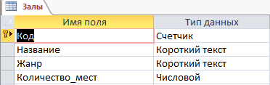

- Создать и сохранить таблицу Менеджеры:
Имя поля | Тип данных | Ключевое поле | Размер поля | Обязательное  поле
Код_менеджера | Счетчик | да
Фамилия | Короткий текст |  | 25 | да
Имя | Короткий текст |  | 25 | да
Выходной | Короткий текст |  | 25 | да
Поле «Выходной» содержит подстановку из значений: вторник, среда, четверг, пятница.

- Создать и сохранить таблицу Фильмы:
Имя поля | Тип данных | Ключевое поле | Размер поля | Значение по умолчанию
Код_фильма | Счетчик | да
Название | Короткий текст |  | 25
Код_жанра | Числовой |  |  | отсутствует

- Создать и сохранить таблицу Сеансы:
Имя поля | Тип данных | Ключевое поле | Размер поля | Обязательное  поле | Значение по умолчанию
Код_сеанса | Счетчик | да
Дата | Краткий формат даты |  |  | да
Начало | Короткий формат времени |  |  | да
Код_фильма | Числовой |  |  | да | отсутствует
Код_менеджера | Числовой |  |  | да | отсутствует
Кол_прод_билетов | Числовой |  |  |  | 0
Кинотеатр не работает по понедельникам, поэтому при попытке ввода даты сеанса, которая приходится на понедельник должно выдаваться сообщение «Бум-Бом закрыт!».

- Организовать схему данных в соответствии с Рис. 1:
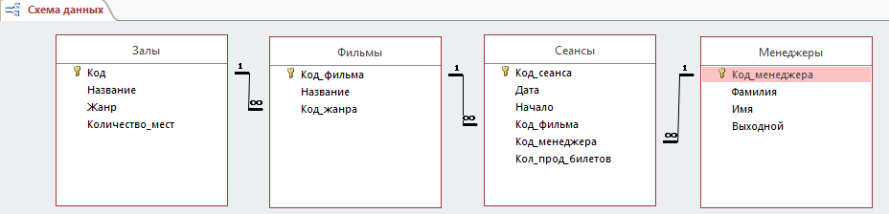
Рис. 1 Схема данных базы
Модуль 2 – Заполнение базы данных
- Заполнить таблицу Залы:
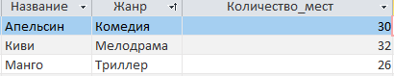
Рис. 2 Фрагмент таблицы Залы

- Заполнить таблицу Фильмы:
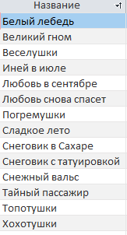
Рис. 3 Список фильмов из таблицы Фильмы

- Заполнить таблицу Менеджеры
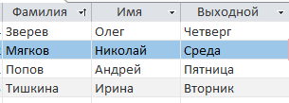
Рис. 4 Фрагмент таблицы Менеджеры

- Заполнить таблицу Сеансы.
- Создать форму Фильмы жанра с выпадающим списком (обратить внимание на вид формы, который должен соответствовать образцу!).
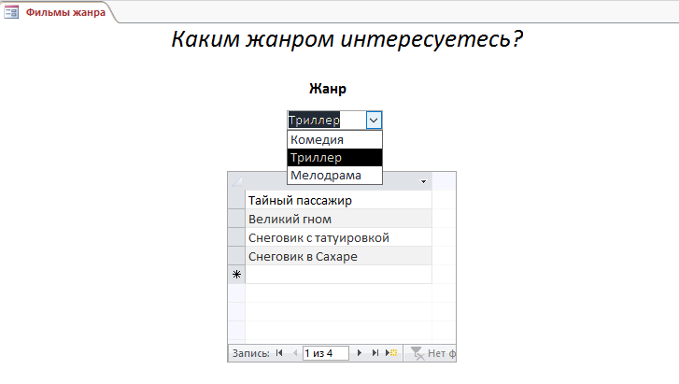
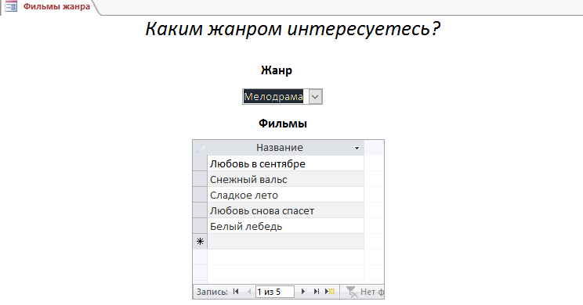
Рис. 5 Вид формы Фильмы жанра
Модуль 3 – Создание запросов и отчетов
- Создать запрос следующего вида:
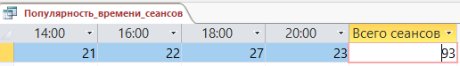
Рис. 6 Вид запроса Популярность_времени_сеансов
- Создать запрос следующего вида:
Рис. 7 Вид запроса Самый_популярный_фильм
- Создать параметрический запрос, отражающий выручку при полном заполнении зала:
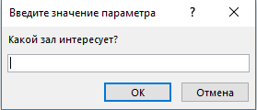
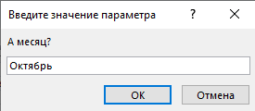
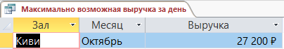
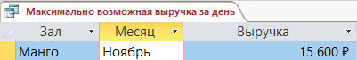
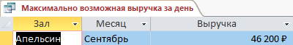
Рис. 8 Оформление параметрического запроса

- Подготовить параметрический отчет следующего вида:
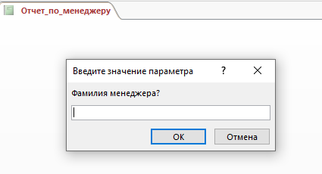
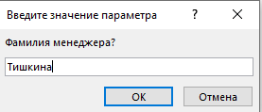
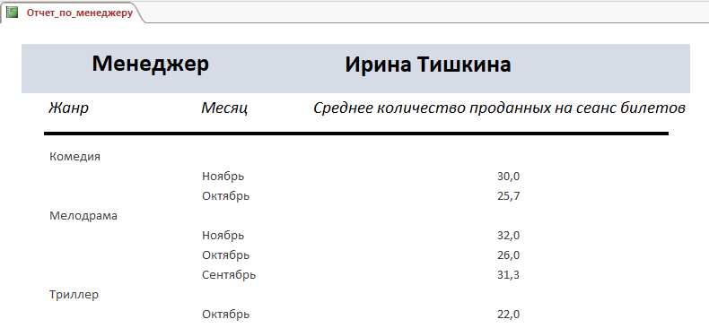
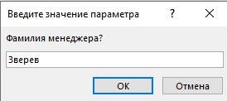
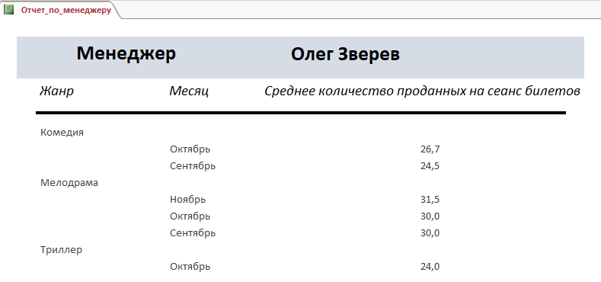
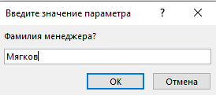
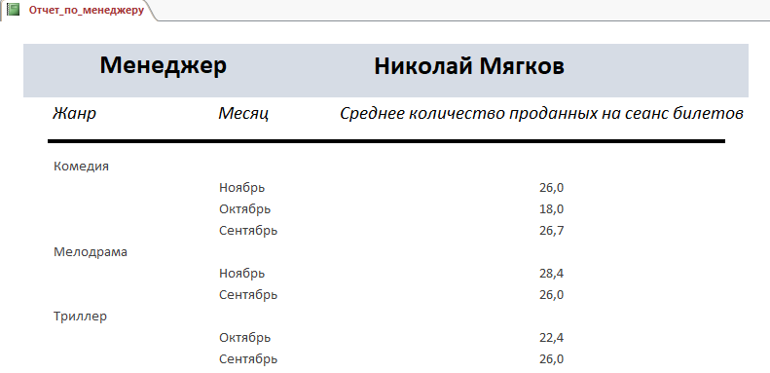
Рис. 9 Образец оформления параметрического отчета
- Создать отчет следующего вида:
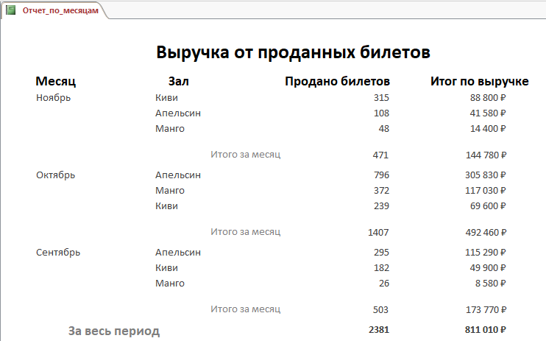
Рис. 10 Образец оформления отчета с итогами

Модуль 4 – Организация пользовательского интерфейса
- Разработать форму Выбор сеанса для определения стоимости билета на конкретный сеанс и определения количество свободных мест.
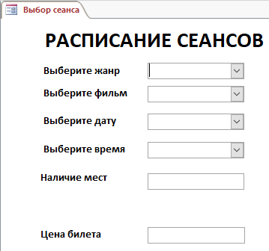
Рис. 11 Вид формы при загрузке

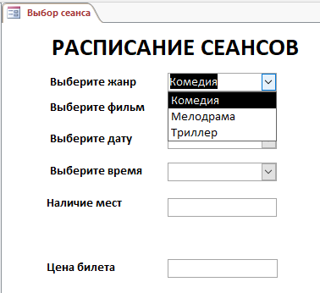
Рис. 12 Выбор жанра из выпадающего списка
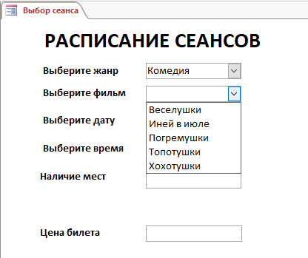
Рис. 13 Выбор фильма из выпадающего списка

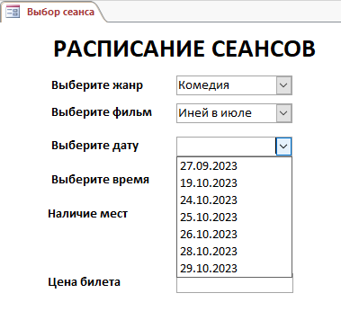
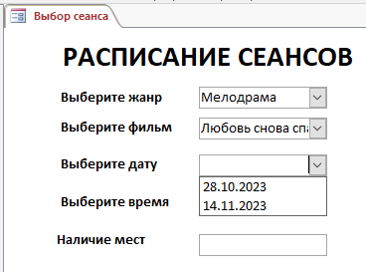
Рис. 14 Выбор возможной даты сеанса из выпадающего списка

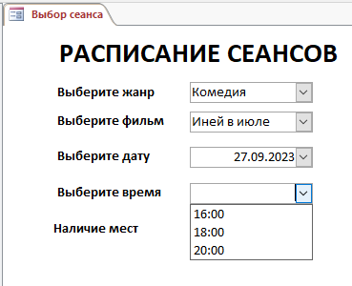
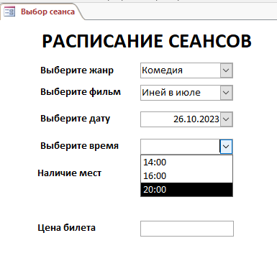
Рис. 15 Выбор времени сеанса из выпадающего списка после выбора даты

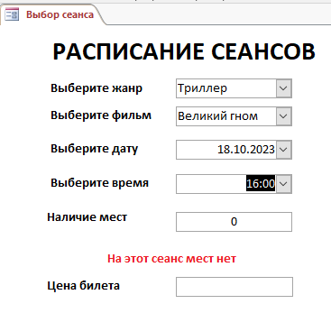
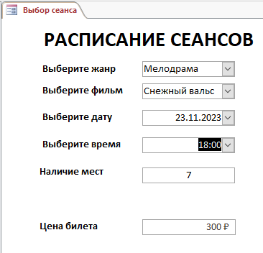
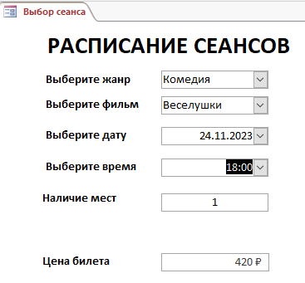

Рис. 16 Примеры вывода цены и количества свободных мест

- Создать Главную кнопочную форму, которая будет запускаться при открытии файла базы данных.
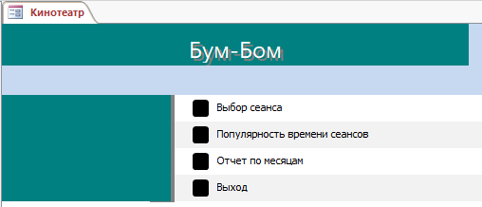
Рис. 17 Вид главной кнопочной формы
Специалисты
Cпециалистам для выполнения конкурсного задания предлагается на основе исходных данных, представленных в формате Excel, и схемы базы данных, предварительно продумать свои действия, проанализировав таблицу Excel. При необходимости, допускается редактирование структуры файла Excel для удобства переноса в базу данных.
Файл формата Excel должен быть предоставлен участнику конкурса его организаторами до начала выполнения задания. Как использовать информацию из Excel-файла для заполнения базы данных, каждый участник решает самостоятельно.
Информация, размещенная в Excel:
Дата | Начало | Жанр | Название | Фамилия | Количество проданных билетов
26.09.2023 | 18:00 | Комедия | Погремушки | Мягков | 29
26.09.2023 | 16:00 | Комедия | Погремушки | Мягков | 23
27.09.2023 | 18:00 | Комедия | Иней в июле | Зверев | 28
27.09.2023 | 16:00 | Комедия | Иней в июле | Зверев | 28
27.09.2023 | 20:00 | Комедия | Иней в июле | Попов | 25
27.09.2023 | 14:00 | Мелодрама | Любовь в сентябре | Попов | 32
28.09.2023 | 20:00 | Комедия | Погремушки | Попов | 24
28.09.2023 | 18:00 | Комедия | Погремушки | Попов | 24
28.09.2023 | 16:00 | Комедия | Погремушки | Попов | 24
28.09.2023 | 14:00 | Комедия | Погремушки | Попов | 20
29.09.2023 | 18:00 | Мелодрама | Белый лебедь | Зверев | 30
29.09.2023 | 14:00 | Комедия | Погремушки | Мягков | 28
30.09.2023 | 20:00 | Комедия | Топотушки | Зверев | 30
30.09.2023 | 18:00 | Комедия | Топотушки | Зверев | 12
30.09.2023 | 18:00 | Мелодрама | Сладкое лето | Мягков | 26
30.09.2023 | 20:00 | Триллер | Снеговик в Сахаре | Мягков | 26
30.09.2023 | 20:00 | Мелодрама | Сладкое лето | Тишкина | 32
30.09.2023 | 14:00 | Мелодрама | Сладкое лето | Тишкина | 30
30.09.2023 | 16:00 | Мелодрама | Белый лебедь | Тишкина | 32
01.10.2023 | 20:00 | Комедия | Хохотушки | Зверев | 24
01.10.2023 | 16:00 | Комедия | Хохотушки | Зверев | 24
01.10.2023 | 14:00 | Комедия | Хохотушки | Зверев | 30
01.10.2023 | 18:00 | Комедия | Хохотушки | Зверев | 28
01.10.2023 | 18:00 | Мелодрама | Белый лебедь | Тишкина | 30
15.10.2023 | 16:00 | Комедия | Хохотушки | Попов | 16
15.10.2023 | 20:00 | Комедия | Хохотушки | Попов | 24
15.10.2023 | 14:00 | Комедия | Хохотушки | Попов | 14
15.10.2023 | 18:00 | Комедия | Хохотушки | Попов | 18
17.10.2023 | 18:00 | Триллер | Снеговик с татуировкой | Зверев | 22
17.10.2023 | 16:00 | Комедия | Погремушки | Зверев | 28
17.10.2023 | 20:00 | Комедия | Погремушки | Зверев | 30
17.10.2023 | 14:00 | Триллер | Снеговик с татуировкой | Зверев | 24
17.10.2023 | 20:00 | Триллер | Великий гном | Мягков | 24
17.10.2023 | 14:00 | Комедия | Хохотушки | Мягков | 18
17.10.2023 | 18:00 | Мелодрама | Белый лебедь | Попов | 32
18.10.2023 | 18:00 | Комедия | Погремушки | Зверев | 28
18.10.2023 | 16:00 | Триллер | Великий гном | Зверев | 26
18.10.2023 | 20:00 | Триллер | Великий гном | Попов | 24
18.10.2023 | 20:00 | Комедия | Хохотушки | Тишкина | 18
18.10.2023 | 16:00 | Комедия | Хохотушки | Тишкина | 30
18.10.2023 | 14:00 | Триллер | Великий гном | Тишкина | 22
18.10.2023 | 18:00 | Триллер | Великий гном | Тишкина | 20
19.10.2023 | 16:00 | Триллер | Снеговик с татуировкой | Попов | 22
19.10.2023 | 18:00 | Триллер | Снеговик с татуировкой | Попов | 26
19.10.2023 | 20:00 | Триллер | Снеговик с татуировкой | Попов | 24
19.10.2023 | 14:00 | Триллер | Снеговик с татуировкой | Попов | 26
19.10.2023 | 18:00 | Комедия | Иней в июле | Тишкина | 30
19.10.2023 | 20:00 | Комедия | Иней в июле | Тишкина | 30
19.10.2023 | 14:00 | Комедия | Хохотушки | Тишкина | 24
20.10.2023 | 16:00 | Триллер | Великий гном | Тишкина | 24
24.10.2023 | 16:00 | Комедия | Иней в июле | Зверев | 23
25.10.2023 | 20:00 | Комедия | Топотушки | Попов | 30
25.10.2023 | 16:00 | Комедия | Топотушки | Попов | 30
25.10.2023 | 18:00 | Комедия | Топотушки | Попов | 23
25.10.2023 | 14:00 | Комедия | Иней в июле | Попов | 23
26.10.2023 | 14:00 | Триллер | Снеговик в Сахаре | Мягков | 23
26.10.2023 | 16:00 | Триллер | Снеговик в Сахаре | Мягков | 24
26.10.2023 | 18:00 | Триллер | Снеговик в Сахаре | Мягков | 23
26.10.2023 | 20:00 | Триллер | Снеговик в Сахаре | Мягков | 18
26.10.2023 | 16:00 | Мелодрама | Любовь в сентябре | Попов | 23
26.10.2023 | 18:00 | Мелодрама | Любовь в сентябре | Попов | 30
26.10.2023 | 18:00 | Комедия | Топотушки | Попов | 23
26.10.2023 | 16:00 | Комедия | Иней в июле | Тишкина | 30
26.10.2023 | 14:00 | Комедия | Иней в июле | Тишкина | 24
26.10.2023 | 20:00 | Комедия | Иней в июле | Тишкина | 28
28.10.2023 | 14:00 | Комедия | Иней в июле | Зверев | 24
28.10.2023 | 18:00 | Комедия | Иней в июле | Зверев | 28
28.10.2023 | 20:00 | Комедия | Иней в июле | Зверев | 27
28.10.2023 | 18:00 | Мелодрама | Любовь снова спасет | Попов | 16
28.10.2023 | 14:00 | Мелодрама | Любовь снова спасет | Тишкина | 19
28.10.2023 | 16:00 | Комедия | Иней в июле | Тишкина | 29
28.10.2023 | 20:00 | Мелодрама | Любовь снова спасет | Тишкина | 29
29.10.2023 | 18:00 | Мелодрама | Любовь в сентябре | Зверев | 30
29.10.2023 | 20:00 | Мелодрама | Белый лебедь | Зверев | 30
29.10.2023 | 14:00 | Комедия | Иней в июле | Тишкина | 26
29.10.2023 | 16:00 | Комедия | Иней в июле | Тишкина | 14
14.11.2023 | 16:00 | Мелодрама | Любовь снова спасет | Мягков | 32
14.11.2023 | 20:00 | Мелодрама | Белый лебедь | Мягков | 30
14.11.2023 | 18:00 | Мелодрама | Любовь снова спасет | Мягков | 30
14.11.2023 | 14:00 | Мелодрама | Любовь снова спасет | Мягков | 18
15.11.2023 | 14:00 | Триллер | Тайный пассажир | Попов | 22
15.11.2023 | 16:00 | Триллер | Тайный пассажир | Попов | 26
16.11.2023 | 20:00 | Мелодрама | Любовь в сентябре | Попов | 21
22.11.2023 | 20:00 | Мелодрама | Любовь в сентябре | Зверев | 32
22.11.2023 | 18:00 | Мелодрама | Любовь в сентябре | Зверев | 31
23.11.2023 | 16:00 | Мелодрама | Снежный вальс | Мягков | 32
23.11.2023 | 18:00 | Мелодрама | Снежный вальс | Мягков | 25
24.11.2023 | 14:00 | Мелодрама | Снежный вальс | Мягков | 32
24.11.2023 | 14:00 | Комедия | Веселушки | Мягков | 24
24.11.2023 | 18:00 | Комедия | Веселушки | Мягков | 29
24.11.2023 | 20:00 | Комедия | Веселушки | Мягков | 25
24.11.2023 | 16:00 | Комедия | Веселушки | Тишкина | 30
24.11.2023 | 18:00 | Мелодрама | Снежный вальс | Тишкина | 32
В кинотеатре «Бум-Бом», который работает все дни недели, кроме понедельника, присутствуют три тематических зала с разным количеством мест. Тематика и количество мест в рамках задания меняться не может. Дневными считаются сеансы в 14-00 и 16-00, а в 18-00 и 20-00 – это вечерние сеансы. Стоимость билетов:
Зал | Дневной сеанс | Вечерний сеанс
Апельсин | 350 р. | 420 р.
Киви | 250 р. | 300 р.
Манго | 300 р. | 330 р.
Три зала обслуживают четыре менеджера, каждый из которых может работать на любом сеансе, если этот сеанс не приходится на его выходной день.
Модуль 1 – Создание структуры базы данных
- Создать базу данных под именем «№ по жеребьевке» в папке Абилимпикс_специалисты, которая находится на Рабочем столе. Пример: 3.accdb.
- Создать и сохранить таблицу Залы со следующей структурой (короткий текст -35 символов):
- Создать и сохранить таблицу Менеджеры:
Имя поля | Тип данных | Ключевое поле | Размер поля | Обязательное  поле
Код_менеджера | Счетчик | да
Фамилия | Короткий текст |  | 25 | да
Имя | Короткий текст |  | 25 | да
Выходной | Короткий текст |  | 25 | да
Поле «Выходной» содержит подстановку из значений: вторник, среда, четверг, пятница.
- Создать и сохранить таблицу Фильмы:
Имя поля | Тип данных | Ключевое поле | Размер поля | Значение по умолчанию
Код_фильма | Счетчик | да
Название | Короткий текст |  | 25
Код_жанра | Числовой |  |  | отсутствует
- Создать и сохранить таблицу Сеансы:
Имя поля | Тип данных | Ключевое поле | Размер поля | Обязательное  поле | Значение по умолчанию
Код_сеанса | Счетчик | да
Дата | Краткий формат даты |  |  | да
Начало | Короткий формат времени |  |  | да
Код_фильма | Числовой |  |  | да | отсутствует
Код_менеджера | Числовой |  |  | да | отсутствует
Кол_прод_билетов | Числовой |  |  |  | 0
Кинотеатр не работает по понедельникам, поэтому при попытке ввода даты сеанса, которая приходится на понедельник должно выдаваться сообщение «Бум-Бом закрыт!».
- Организовать схему данных в соответствии с Рис. 1:
Рис. 1 Схема данных базы
Модуль 2 – Заполнение базы данных
- Заполнить таблицу Залы:
Рис. 2 Фрагмент таблицы Залы
- Заполнить таблицу Фильмы:
Рис. 3 Список фильмов из таблицы Фильмы
- Заполнить таблицу Менеджеры
Рис. 4 Фрагмент таблицы Менеджеры
- Заполнить таблицу Сеансы.
- Создать форму Фильмы жанра с выпадающим списком (обратить внимание на вид формы, который должен соответствовать образцу!).
Рис. 5 Вид формы Фильмы жанра

Модуль 3 – Создание запросов и отчетов
- Создать запрос следующего вида:
Рис. 6 Вид запроса Популярность_времени_сеансов
- Создать запрос следующего вида:
Рис. 7 Вид запроса Самый_популярный_фильм
- Создать параметрический запрос, отражающий выручку при полном заполнении зала:
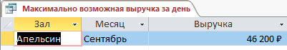
Рис. 8 Оформление параметрического запроса
- Учитывая, что еще не все билеты проданы, создать отчет с круговой диаграммой следующего вида:
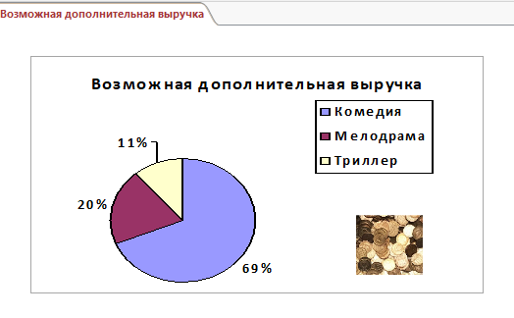
Рис. 9 Образец оформления отчета
- Создать отчет следующего вида:
Рис. 10 Образец оформления отчета с итогами
- Создать отчет с параметром следующего вида:
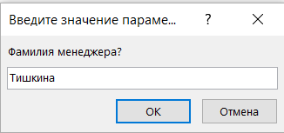
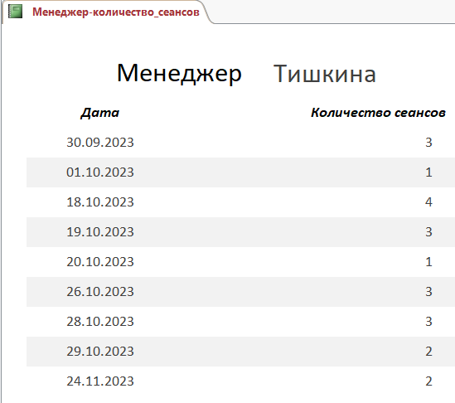
Рис. 11 Образец оформления отчета с параметром

Модуль 4 – Организация пользовательского интерфейса
- Разработать форму Выбор сеанса для определения стоимости билета на конкретный сеанс и определения количество свободных мест.
Рис. 12 Вид формы при загрузке

Рис. 13 Выбор жанра из выпадающего списка

Рис. 14 Выбор фильма из выпадающего списка

Рис. 15 Выбор возможной даты сеанса из выпадающего списка

Рис. 16 Выбор времени сеанса из выпадающего списка после выбора даты

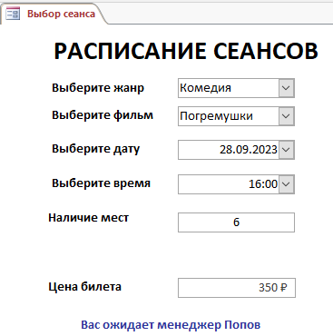
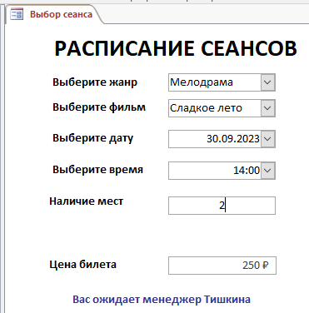

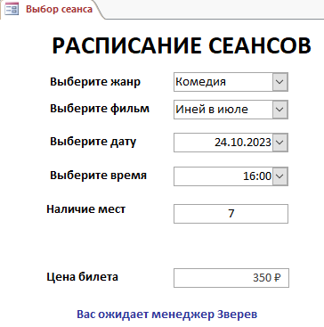
Рис. 17 Примеры вывода цены и количества свободных мест

- Создать Главную кнопочную форму, которая будет запускаться при открытии файла базы данных.
Рис. 18 Вид главной кнопочной формы
Особые указания: во время соревнований запрещено использовать мобильный
телефон, флеш-накопитель, любые usb-устройства.

2.4 30% изменение (дополнение) конкурсного задания
Конкурсное задание перед региональным чемпионатом должно быть дополнено Главным региаональным экспертом компетенции таким образом, чтобы участник мог получить максимально возможные 100 баллов.

2.5 Критерии оценивания выполнения задания

Школьники

Наименование модуля | Задание | Максимальный балл
1. Создание структуры базы данных | 1. Создание базы данных в папке, определенной организаторами конкурса  2. Создание таблицы Залы  3. Создание таблицы Фильмы  4. Создание таблицы Сеансы  5. Организация связей между таблицами | 19
2. Заполнение базы данных | 1. Заполнение таблиц.  2.Точность заполнения таблицы Залы  3.Точность заполнения таблицы Фильмы  4. Тосность заполнения таблицы Сеансы  5. Создание формы с выпадающим списком. | 23
3. Создание запросов и отчетов | 1. Создание запроса Самый популярный фильм  2. Создание запроса Количество непроданных билетов  3. Создание итогового запроса  4. Создание отчета с диаграммой | 28
4.Организация пользовательского интерфейса | 1. Создание главной кнопочной формы с именем Кинотеатр  2. Размещение картинки в заголовке кнопочной формы  3. Создание и корректная работа кнопок главной кнопочной формы  4. Запуск Главной кнопочной формы при открытии базы данных | 30
ИТОГО |  | 100

Студенты

Наименование модуля | Задание | Максимальный балл
1. Создание структуры базы данных | 1. Создание базы данных в папке, определенной организаторами конкурса  2. Создание таблицы Залы  3. Создание таблицы Фильмы  4. Создание таблицы Сеансы  5. Создание таблицы Менеджеры  5. Организация связей между таблицами | 14
2. Заполнение базы данных | 1. Точность заполнения таблиц Залы, Фильмы, Сеансы, Менеджеры  2. Создание формы с выпадающим списком. | 17
3. Создание запросов и отчетов | 1. Создание параметрического запроса  2. Создание запроса с группировкой  3. Создание запроса с итогами  4. Создание итогового отчета  5. Создание отчета с диаграммой | 39
4.Организация пользовательского интерфейса | 1. Создание формы Выбор сеанса  2. Создание главной кнопочной формы с именем Кинотеатр  3. Создание и корректная работа кнопок главной кнопочной формы  4. Запуск Главной кнопочной формы при открытии базы данных | 30
ИТОГО |  | 100

Специалисты

Наименование модуля | Задание | Максимальный балл
1. Создание структуры базы данных | 1. Создание базы данных в папке, определенной организаторами конкурса  2. Создание таблицы Залы  3. Создание таблицы Фильмы  4. Создание таблицы Сеансы  5. Создание таблицы Менеджеры  5. Организация связей между таблицами | 14
2. Заполнение базы данных | 1. Точность заполнения таблиц Залы, Фильмы, Сеансы, Менеджеры  2. Создание формы с выпадающим списком. | 16
3. Создание запросов и отчетов | 1. Создание параметрического запроса  2. Создание запроса с группировкой  3. Создание запроса с итогами  4. Создание итогового отчета  5. Создание отчета с диаграммой  6. Создание отчета спараметром | 40
4.Организация пользовательского интерфейса | 1. Создание формы Выбор сеанса  2. Создание главной кнопочной формы с именем Кинотеатр  3. Создание и корректная работа кнопок главной кнопочной формы  4. Запуск Главной кнопочной формы при открытии базы данных | 30
ИТОГО |  | 100

- Перечень используемого оборудования, инструментов и расходных материалов.

Оборудование для всех категорий
ОБОРУДОВАНИЕ НА 1-ГО УЧАСТНИКА
№ п/п | Наименование | Фото оборудования или инструмента, или мебели | Технические характеристики оборудования, инструментов и ссылка на сайт производителя, поставщика | Ед. измерения |  | Необходимое кол-во
1 | Компьютер, Моноблок или Ноутбук (не менее Intel Core i3- 8100/4GB/USB  KB&Mouse). Монитор не менее 19'' |  | Системный блок Intel Core i3  8130U, 4GB, 1Тб, монитор 21.5"  https://brstar.ru/catalog/product_descripts/group_id/11821/prod_id/2179998/from/ym?ymclid=16103605761103961603500006 | шт. |  | 1
2 | Кресло компьютерное | 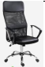 | https://td-meb.ru/71 Размеры: 55х80 | шт. |  | 1
3 | Стол офисный |  | 1400х600х750 | шт. |  | 1
4 | Сетевой фильтр Pilot |  | Четыре розетки  https://www.ozon.ru/category/setevy  e-filtry-15907/pilot-152638305/ | шт. |  | 1
ПРОГРАММНОЕ ОБЕСПЕЧЕНИЕ НА КОМПЬЮТЕРЕ УЧАСТНИКА
1 | Операционная система |  | Microsoft Windows 7-10 | шт. |  | 1
2 | Microsoft Office (Word, Excel, Access) |  | Версия 2016, 2019 | шт. |  | 1
РАСХОДНЫЕ МАТЕРИАЛЫ, ОБОРУДОВАНИЕ И ИНСТРУМЕНТЫ, КОТОРЫЕ
УЧАСТНИКИ ДОЛЖНЫ ИМЕТЬ ПРИ СЕБЕ (при необходимости)
1 | Ручка шариковая |  | любая |  | шт. |  | 1
2 | Cпециальное кресло- коляску (для участников с проблемами ОДА), программу NVDA, клавиатуру с кодом Брайля для незрячих, слуховой аппарат для участников с проблемами слуха.
РАСХОДНЫЕ МАТЕРИАЛЫ И ОБОРУДОВАНИЕ, ЗАПРЕЩЕННЫЕ НА ПЛОЩАДКЕ
 | По согласованию с главным экспертом
ОБОРУДОВАНИЕ ДЛЯ ГРУППЫ ЭКСПЕРТОВ
№ п/п | Наименование | Фото необходимого оборудования или инструмента, или мебели | Технические характеристики оборудования, инструментов и ссылка на сайт производителя,  поставщика | Ед.  измерения |  | Необходимое  кол-во
1 | Стол офисный |  | 1400х600х750 | шт. |  | 3/6
2 | Стул посетите ля офисный | 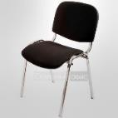 | Размеры: 55х80 | шт. |  | 5
3 | Компьютер, Моноблок или Ноутбук (не менее Intel Core i3- 8100/4GB/USB  KB&Mouse). Монитор не менее 19'' |  | Системный блок Intel Core i3  8130U, 4GB, 1Тб, монитор 21.5"  https://brstar.ru/catalog/product_descripts/group_id/11821/prod_id/2179998/from/ym?ymclid=16103605761103961603500006 | шт. |  | 1
4 | Сетевой фильтр Pilot |  | Четыре розетки https://www.ozon.ru/category/setevye-filtry-15907/pilot-152638305/ | шт. |  | 1
5 | Многофункциональное печатающее устройство | 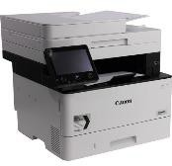 | МФУ HP LaserJet Pro M426fnd, https://market.yandex.ru/product--mfu-hp-laserjet-pro-mfpm426fdn/12915107?cpa=0 | шт. |  | 1
6 | Точки интернета | Wi-fi или сеть  скорость 100 mb/s | Wi fi или доступ по сети, скорость 100 mb/s на ПК эксперта | шт. |  | 1
7 | Flash-накопитель |  | от 2 Гб  https://www.dnsshop.ru/product/d0786690bba252d7/pamat-usb-20-flash-drive--2-gb/ | шт. |  | 2
8 | Бумага А4 |  | https://www.komus.ru/katalog/bumaga-i-bumazhnye-izdeliya/bumagadlya-ofisnoj-tekhniki/formatnayabumaga/bumaga-formatnaya-belayadlya-ofisnoj-tekhniki/c/73/ | пачка |  | 3
ПРОГРАММНОЕ ОБЕСПЕЧЕНИЕ НА КОМПЬЮТЕРЕ ЭКСПЕРТА
1 | Операционная система |  | Microsoft Windows 7-10 | шт. |  | 1
2 | Microsoft Office (Word, Excel, Access) |  | Версия 2016, 2019 | шт. |  | 1
3 | Браузер |  | Mozilla Firefox, Google Chrome | шт. |  | 1
ОБЩАЯ ИНФРАСТРУКТУРА КОНКУРСНОЙ ПЛОЩАДКИ (при необходимости)
№ п/п | Наименование | Фото необходимого оборудования, средства индивидуальной защиты | Технические характеристики оборудования, инструментов и ссылка на сайт производителя, поставщика | Ед. измерения |  | Необходимое кол-во
1 | Порошковый огнетушитель ОП-4 | 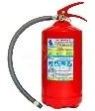 | Класс В - 55 В  Класс А - 2 А | шт. |  | 2
2 | Вешалка для одежды |  | Стандартный | шт. |  | 2
3 | Аптечка пер- вой помощи |  | Стандартная | шт. |  | 1
ДОПОЛНИТЕЛЬНЫЕ ТРЕБОВАНИЯ К ПЛОЩАДКЕ/КОММЕНТАРИИ
№ п/п | Наименование | Наименование необходимого оборудования или инструмента, или мебели | Технические характеристики оборудования, инструментов и ссылка на сайт производителя, поставщика | Ед. измерения |  | Необходимое кол-во
1 | Точки электропитания |  | Точка электропитания 220V | Шт |  | 12
2 | Точки интерне та | Wifi или локальная сеть скорость 100 mb/s | Wifi или локальная сеть скорость 100 mb/s | Шт |  | 2
3 | Кулер для воды | 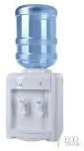 | Настольный без охлаждения | Шт. |  | 1
4. | Стаканчики для воды |  | 100шт | Уп. |  | 2
5 | Вода для кулера |  | 19 л | Шт. |  | 2

- Минимальные требования к оснащению рабочих мест с учетом всех основных нозологий.

Наименование нозологий | Площадь, м.кв. | Ширина прохода между рабочими местами, м. | Специализированное оборудование
Рабочее место участника с нарушением слуха | 3000х1900 | 1,5 м | Для участников с нарушением слуха  необходимо предусмотреть:  а) наличие звукоусиливающей аппаратуры, акустической системы, информационной индукционной системы, наличие индивидуальных наушников;  б) наличие на площадке переводчика  русского жестового языка (сурдопереводчика);  в) оформление конкурсного задания в доступной текстовой информации.
Рабочее место участника с нарушением зрения | 3000х1900 | 1,5 м | Для участников с нарушением зрениянеобходимо:  а) текстовое описание конкурсного задания в плоскопечатном виде с крупным размером шрифта, учитывающим состояние зрительного анализатора участника с остаточным зрением (в формате Microsoft Word не менее 16-18 пт), дублированного рельефно точечным шрифтом Брайля (при необходимости);  - лупа с подсветкой для слабовидящих;  электронная лупа;  б) для рабочего места, предполагающего работу на компьютере – оснащение специальным компьютерным оборудованием и оргтехникой:  - видеоувеличитель;  - программы экранного доступа NVDA и JAWS18 (при необходимости);  - брайлевский дисплей (при  необходимости);  в) для рабочего места участника с нарушением зрения, имеющего собаку проводника, необходимо предусмотреть место для собаки-проводника;  г) оснащение (оборудование) специального рабочего места тифлотехническими ориентирами и устройствами, с возможностью использования крупного рельефно контрастного шрифта и шрифта Брайля, акустическими навигационными средствами, обеспечивающими беспрепятственное нахождение инвалидом по зрению – слепого своего рабочего места и выполнение трудовых функций;  д) индивидуальное равномерное освещение не менее 300 люкс
Рабочее место участника с нарушением ОДА | 3000х1900 | 1,5 м | Оснащение (оборудование) специального рабочего места оборудованием, обеспечивающим реализацию эргономических принципов:  а) увеличение размера зоны на одно место с учетом подъезда и разворота кресла-коляски, увеличения ширины прохода между рядами верстаков;  б) для участников, передвигающихся в кресле-коляске, необходимо выделить 1-2 первых рабочих места в ряду у дверного проема;  в) оснащение (оборудование) специального рабочего места специальными механизмами и устройствами, позволяющими изменять высоту и наклон рабочей поверхности, положение сиденья рабочего стула по высоте и наклону, угол наклона спинки рабочего стула, оснащение специальным сиденьем, обеспечивающим компенсацию усилия при вставании
Рабочее место участника с соматическими заболеваниями | 3000х1900 | 1,5 м | Специальные требования к условиям труда инвалидов вследствие заболеваний сердечно сосудистой системы, а также инвалидов вследствие других соматических заболеваний, предусматривают отсутствие:  а) вредных химических веществ, включая аллергены, канцерогены, оксиды металлов, аэрозоли преимущественно фиброгенного действия;  б) тепловых излучений; локальной вибрации, электромагнитных излучений, ультрафиолетовой радиации на площадке;  в) превышения уровня шума на рабочих местах;  г) нарушений уровня освещенности, соответствующей действующим нормативам.  Необходимо обеспечить наличие столов с регулируемыми высотой и углом наклона поверхности; стульев (кресел) с регулируемыми высотой сиденья и положением спинки (в соответствии со спецификой заболевания)
Рабочее место участника с ментальными нарушениями | 3000х1900 | 1,5 м | Специальные требования к условиям труда инвалидов, имеющих нервно-психические заболевания:  а) создание оптимальных и допустимых санитарно-гигиенических условий производственной среды, в том числе:  температура воздуха в холодный период года при легкой работе - 21 - 24 °C; при средней тяжести работ - 17 - 20 °C; влажность воздуха в холодный и теплый периоды года 40 - 60 %;  отсутствие вредных веществ: аллергенов, канцерогенов, аэрозолей, металлов, оксидов металлов;  б) электромагнитное излучение - не выше ПДУ; шум - не выше ПДУ (до 81 дБА);  отсутствие локальной и общей вибрации;  отсутствие продуктов и препаратов, содержащих живые клетки и споры микроорганизмов, белковые препараты;  в) оборудование (технические устройства) должны быть безопасны и комфортны в использовании (устойчивые конструкции, прочная установка и фиксация, простой способ пользования без сложных систем включения и выключения, с автоматическим выключением при неполадках; расстановка и расположение, не создающие помех для подхода, пользования и передвижения; расширенные расстояния между столами, мебелью; не должна затрудняющая доступность устройств;  исключение острых выступов, углов, ранящих поверхностей, выступающих крепежных деталей).

- Схема застройки соревновательной площадки.

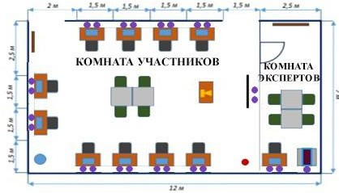
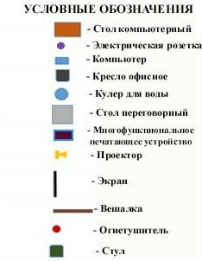

Освещение рабочих мест участников должно соответствовать СанПиН 2.2.2/2.4.1340-03

- Требования охраны труда и техники безопасности
6.1 Настоящая инструкция определяет требования охраны труда для конкурсантов и экспертов (далее участники) Регионального чемпионата по профессиональному мастерству среди людей с инвалидностью и ограниченными возможностями здоровья «Абилимпикс» – 2024.
6.2 К работе в качестве участников допускаются лица, не имеющие медицинских противопоказаний.
6.3 Участники допускаются к самостоятельной работе только после прохождения вводного инструктажа по охране труда.
6.4 Во время работы на участника могут действовать следующие опасные и вредные производственные факторы:
- повышенный уровень статического электричества;
- повышенный уровень пульсации светового потока;
- повышенное значение напряжения в электрической цепи, замыкание которой может пройти через тело человека;
- напряжение зрения, внимания; - интеллектуальные, эмоциональные нагрузки;
- монотонность труда, длительные статические нагрузки;
- большой объем информации, обрабатываемой в единицу времени.
6.5 Участник обязан:
- соблюдать правила личной гигиены;
- выполнять требования настоящей инструкции по охране труда и других инструкций, знание которых обязательно в соответствии с должностными обязанностями;
- соблюдать противопожарный режим учреждения.
6.6 О любом происшествии и (или) несчастном случае на рабочем месте необходимо сообщить эксперту, находящемуся на площадке проведения соревнований.
6.7 Перед началом работы необходимо подготовить рабочую зону для безопасной работы:
- проверить оснащенность рабочего места, убрать лишние предметы;
- проверить, путем внешнего осмотра, достаточность освещенности.
6.8 При обнаружении каких-либо недостатков и неисправностей сообщить об этом техническому эксперту и не приступать к работе до их устранения
6.9 Участник должен выполнять только ту работу, по которой прошел обучение и инструктаж по охране труда.
6.10 Во время работы необходимо содержать в чистоте и порядке рабочую зону, не захламлять ее.
6.11 На рабочем месте запрещается:
- качаться на кресле (стуле);
- вставать ногами на офисные кресла и любую другую подвижную мебель;
- использовать не по назначению канцелярские принадлежности, оргтехнику и другие приборы;
- прикасаться мокрыми руками к оргтехнике и другим электроприборам;
- натягивать и перегибать питающие кабели электроприборов и техники;
- разбирать оргтехнику и другие приборы, заниматься их ремонтом;
- закрывать вентиляционные отверстия оргтехники бумагой и другими предметами.
6.12 При перерыве в подаче электроэнергии необходимо отключать от электросети все электрооборудование.
6.13 При работе с персональным компьютером руководствоваться требованиями «Инструкции по охране труда для пользователей персональных компьютеров и видео-дисплейных терминалов. И 014-2014».
6.14 Во всех случаях обнаружения обрыва проводов питания, неисправности заземления и других повреждений электрооборудования, появления несвойственных звуков (шума), запаха гари немедленно отключить питание и сообщить об аварийной ситуации эксперту.
6.15 При травмировании, отравлении или внезапном заболевании прекратить работу, немедленно известить эксперта, организовать первую доврачебную помощь или вызвать скорую медицинскую помощь.
6.16 При возгорании оборудования отключить питание и принять меры к тушению очага пожара имеющимися средствами пожаротушения, сообщить о происшествии эксперту, при необходимости, вызвать пожарную команду по телефону – 112.
6.17 Привести в порядок рабочее место.
6.18 Выключить оргтехнику и другое электрооборудование.
6.19 Обо всех неисправностях и недостатках во время работы – сообщить эксперту.

Требования к участникам:
Участникам не разрешается приносить с собой какие-либо носители информации, а также иметь доступ к сети Интернет во время выполнения работы.
Не разрешается пользование любыми видами связи.
Эксперты определяют расположение рабочих мест и участников до начала работы.
Участники должны следовать указаниям эксперта в случае обнаружения дефектов оборудования.
Участники должны уведомить экспертов о завершении своей работы.
Участнику разрешается, при необходимости покинуть рабочую зону, но время выполнения работы не останавливается.

